

# Мини-масажор Medisana HM 840

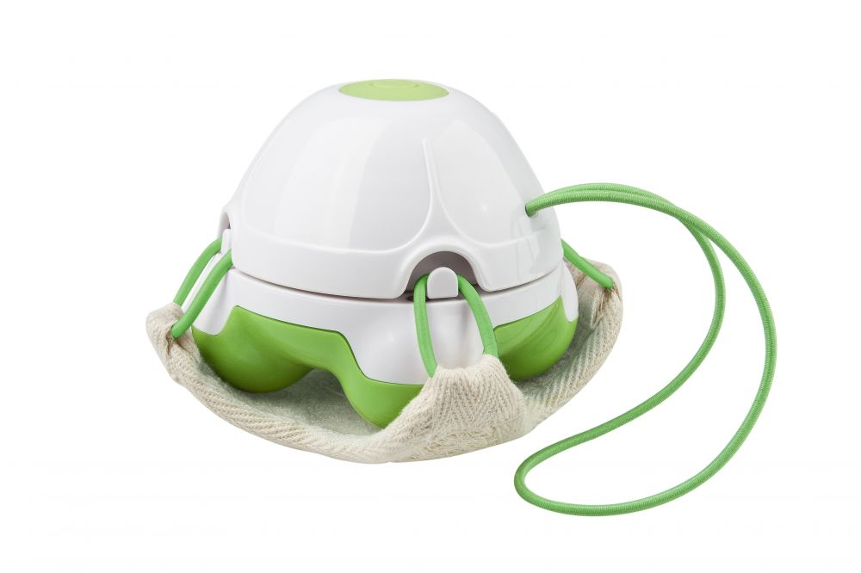





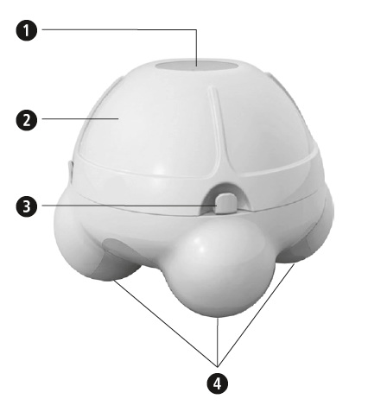

**Управление на уреда**

-1- Бутон за включване и изключване

-2- Подвижна горна част

-3- Закачалки за подложката

-4- Масажни глави

**Инструкции за безопасност**

* Това устройство е предназначено за лична употреба .

Ако имате някакви притеснения за здравето си , се консултирайте с лекар

преди да го използвате.

* Устройството трябва да се използва само по предназначение, както е описано в ръководството за експлоатация. Използване на устройството за

Всяка друга цел обезсилва гаранцията.

* Ако усетите болка или дискомфорт по време на масажа, спрете веднага

и се консултирайте с вашия лекар.

* Не използвайте уреда, ако страдате от едно или повече от следните заболявания: нарушения на циркулацията, разширени вени, открити рани,

синини, наранена кожа, възпаление на вени.

* Не използвайте уреда, ако сте бременна. Специално внимание е необходимо, когато устройството се използва, от или в близост до деца, болни и безпомощни хора.
* Това устройство не е предназначен да се използва

от лица (включително деца) с ограничени физически, сетивни или умствени

способности, или от лица с недостатъчен опит и / или познания.

* Децата трябва да бъдат наблюдавани, за да се гарантира, че те не си играят с устройството.
* Не използвайте уреда като заместител на медицинско лечение. Хроничени оплаквания и симптоми могат да се влошат.
* Не използвайте удеда в близост до очите или до други чувстителни зони.

Много дълъг период на употреба може да доведе до прегряване. Така че, след 15 минутна работа, потребителят трябва да спре устройството и да го остави да си почине поне за 15 мин. , преди да го използва отново.

* Не използвайте уреда, ако той видимо е повреден, ако той не работи идеално , или ако е бил изпускан или потапян във вода. С цел предотвратяване на опасности, винаги изпращай уреда в сервизен център.
* Използвайте уреда само с оригиналните аксесоари
* Не потапяйте уреда във вода или други течности.
* Не поставяйте предмети в отворите на устройството.
* Ако устройството се използва от повече от едино лице, всеки потребител трябва да използва своя собствена подложка по хигиенични причини.

Подложките могат да бъдат закупени отделно в търговската мрежа.

* Ако устройството няма да се използва за дълъг период от време, моля, извадете батерии.

**Продукт, доставка и опаковане**

Моля, проверете на първо място, че устройството е цяло и не е повредено по някакъв начин. В случай на съмнение, не го използвайте и свържете с вашия доставчик.

Следните части са включени:

* 1 Medisana Mini масажор за баня
* подложка HM 840
* 3 батерии 1,5 V, AAA/LR03
* 1 Инструкция

Опаковките могат да се рециклират или използват повторно. Моля, изхвърлете правилно всеки опаковъчен материал, който вече не е необходим.

Ако забележите някакви повреди при транспортирането или по време на разопаковането, моля свържете се с Вашия дилър незабавно.  
**ПРЕДУПРЕЖДЕНИЕ -** Моля, уверете се, че опаковките от полиетилен се държат на недостъпно за деца място! Съществува риск от задушаване!

Какво е масаж?  
Масажът е един от най-старите методи за лечението и е важна част от физиотерапията. Механичното третиране на външните тъкани на тялото отпуска мускулите, подобрява циркулацията на кръвта и  
подкрепя възстановяването на тъканите.  
Масажът е стимулиращ, отпускащ и помага за премахване на болката на нервите и  
мускулите. Масажът може също положително да влияе на съдовата система, вътрешните  
органи и обмяната на веществата.  
Има пет класически методи на масаж: Ходов масаж, плавен,  
потупващ и вибрационен масаж, както и триене и шамари. Други важни техники за масаж като ръководство за лимфен дренаж, рефлексология, подводно налягане, масаж с четка и пръст  
техники налягане масаж (шиацу, акупресура).

**Предимства на Loofah подложка**  
Луфа принадлежи към растението семейството тиквени растения и имат вътрешна влакнеста  
мрежа. Тези влакна се използват за Loofah тампон, тъй като позволява за масаж  
и е адаптирана към индивидуалната форма на тялото. Тя дава възможност за интензивен пилинг  
масаж ефект, например по време на къпане.  
Кръвообращението, еластичността и гъвкавостта на кожата се подобряват. Ако се използва редовно, кожната гънкова дълбочина може да бъде намалена и колагеновото ниво на кожата  
може да се подобри. При добри грижи подложката Loofah може да се използва повторно в много  
дълъг период от време.



За поставяне / смяна на батериите, завъртете сменяемата  
горната част (2) обратно на часовниковата стрелка  
и я свалете (фиг. 1). Поставете три нови  
батерии 1,5 V, AAA (фиг. 2). Обръщайтевнимание  
на поляритета (както е маркирана в  
отделението за батерията). Поставете обратно подвижната  
горна част (2), като я завъртите по часовниковата стрелка, докато двете стрелки с маркировките на горната и долната част на  
точка са насочени един към друг (фиг.  
3). Сменете батериите, когато интензитета на масажните глави  
намалява.

ПРЕДУПРЕЖДЕНИЕ! BATTERY  
• Не разглобявайте батериите !  
• Почистване на акумулаторната батерия / т. контакт  
точки , преди да поставите батериите ако е необходимо !  
• Премахване разредени батерии от устройството веднага !  
• Повишен риск от изтичане , избягвайте контакт с кожата, очите и лигавиците  
мембрани ! Ако батерията киселина попадне в някоя от тези части изплакнете  
засегнатата област с обилно количество прясна вода и да се потърси незабавно медицинска помощ !  
• Ако батерията бъде погълната незабавно потърсете лекарска помощ !  
• Сменяйте всички батерии едновременно !  
• Само заменяйте батериите на същия вид , никога не използвайте различни видове  
батерии или сменайте батериите с нови !  
• Поставете батериите правилно , спазвайки полярността !  
• Извадете батериите от устройство, ако то няма да се използва за продължителен период от време !  
• Пазете батериите на недостъпно за деца достигне !  
• Не се опитвайте да презареждате тези батерии ! Има опасност от експлозия!  
• Не късо съединение ! Има опасност от експлозия!  
• Не изхвърляйте в огън ! Има опасност от експлозия!

ИНФОРМАЦИЯ ЗА БЕЗОПАСНОСТ  
• Само съхранявате неупотребяваните батерии в оригинална опаковка и не е в обсега на  
метални предмети, за да се избегне късо верига!  
• Не хвърляйте използваните батерии в битови отпадъци; поставяйте ги в  
опасни отпадъци контейнер или ги предайте в пункт за събиране, в  
магазина, откъдето са били закупени!

Правилният начин на масаж  
Тази позиция се основава на принципа на вибрации масаж. 4те масажни глави (4) започват да вибрират, след натискане на ON-/OFF-бутон (1). Можете да направите масаж на себе си или на партньора си. Избирате  
едната страна на включени Loofah подложка да бъде при контакт с кожата : Страната Loofah или  
на памука страна. Поставете възглавничката върху кука носове (3) според фигурата  
по-долу. В контакт с кожата на страничната Loofah  
в комбинация с вибрации масаж  
ще предизвика пилинг масаж  
(отстраняване на неприятните люспи от кожа и  
подобряване на циркулацията на кръвта ) .   
Памучната страна е подходяща за меко и гладко почистване с мокър тампон Loofah с кръгови движения .  
Ефектът ще бъде дори по-силен, ако направите  
масаж на влажна кожа (например след  
душ или вана ) .   
Да не се концентрира върху една част от тялото  
за прекалено дълго време , а променяйте региона на масаж често. Изборът на посока на масажа можете да решите относно влизането в сила: масаж към отпускането на сърцето , масажен далеч от стимулира сърцето . След лечение , превключете устройството чрез натискане на ON-/OFF бутон (1) отново.

ПРЕДУПРЕЖДЕНИЕ   
Само прилагайте лек натиск по време на масаж!  
Твърде силен натиск може да доведе до наранявания и / или повреди на устройството!

Продължителност на лечението  
Като цяло, може да се позволи приблизително 10 до 15 минути работа за всяка масажна сесия, един до два пъти на ден. Уверете се, че уредът се охлажда напълно, преди да го използвате отново!

Почистване на масажора  
Извадете батериите , преди да почистите устройството.   
Почиствайте уреда с мека кърпа, леко навлажнена с мек сапунен разтвор .  
Никога не използвайте абразивни почистващи агенти или алкохол.   
Не излагайте устройството на пряка слънчева светлина ; защитете го от прах и влага.  
Съхранявайте уреда на чиста и сухо място.  
  
Почистване на Луфа подложка  
Подложката Loofah може да се използва за дълъг период от време, ако се грижите за нея . След всяка употреба  
подложката Loofah трябва да се почистват внимателно, за да се отстранят останалите бактерии и кожни частици от последното използване. Много подходящ за това е накисване в разтвор на вода и  
оцет (около 1 супена лъжица оцет на 1 чаша вода – оцет или концентриран оцет трябва  
да се използва по- разреден ) . Нека подложката кисне в продължение на  
няколко минути и гя изплакнете обилно след това. Можете също така да поставите тампона в  
в пералня при температура 60 ° C ( не използвайте омекотител ) или я изплакнете  
под течаща топла вода ( не използвайте сапун ) . След процеса на почистване , подложката трябва да изсъхне напълно. Това гарантира , че никакви бактерии ще останат на мократа  
влакнеста мрежа. Изстискайте подложката на ръка и я затворете на сухо място , докато тя е напълно суха ( за предпочитане използването на населено място с пряка слънчева светлина ) . След сушене, съхранение на подложката на място без прах , сухо и добре темперирано място.

Подмяна на Loofah подложка  
При добри грижи подложката Loofah може да бъде изпозлвана повторно в продължение на няколко месеца, дори когато я използва тевсеки ден. Ако влакната трябва да остане много трудно, дори когато се използва в мокро състояние (масажа е неудобен след това) или трябва влакната показват значително цветово  
отклонение, трябва да смените подложката. Ако повече от едно лице използва масажора, всеки човек трябва да използва своя собствена Loofah подложка по хигиенни причини.

Указания за опазване на околната среда

Този продукт не трябва да се изхвърлят заедно с битовите отпадъци.

Всички потребители са длъжни да предадат на всички електрически и електронни устройства, независимо дали те съдържат токсични вещества, в общински или в търговски събирателен пункт, така че те да могат да се депонират по безопасен за околната начин.

Технически характеристики

Име и модел : Medisana Hand-held massage device IVW

Захранващо напрежение : 4.5 V=, 3 h 1.5 V батерии тип ААА (LR03)

Масажни глави : 4

Подложка от Луфа : горе 100% Луфа, долу 80 % памук, 20 % Терулен

Условия на работа : Използвайте го само сухи помещения

Условия на съхранение : в хладно и сухо място

Размери (Ш х Д х В) : прибл. 8,5 х 8.5 х 7.7 см

Тегло : прибл. 0.156 кг

No : 88520 – зелен

88521 - оранжев

EAN код : 40 15588 88520 4

40 15588 88521 1